**LAPORAN PRAKTIKUM**

Diajukan untuk memenuhi salah satu tugas praktikum

Mata kuliah Pemrograman Berorientasi Object



**Disusun Oleh:**

**Muhammad Fachry Khairiansyah (231511084)**

**Jurusan Teknik Komputer dan Informatika**

**Program Studi D-3 Teknik Informatika**

**Politeknik Negeri Bandung**

**22 Agustus 2024**

**Judul : Pengenalanan Mata Kuliah Pemrograman Berorientasi Object**

**Hari : Kamis, 22 Agustus 2024**

**Persoalan :**

**1. Setup Software Environment**

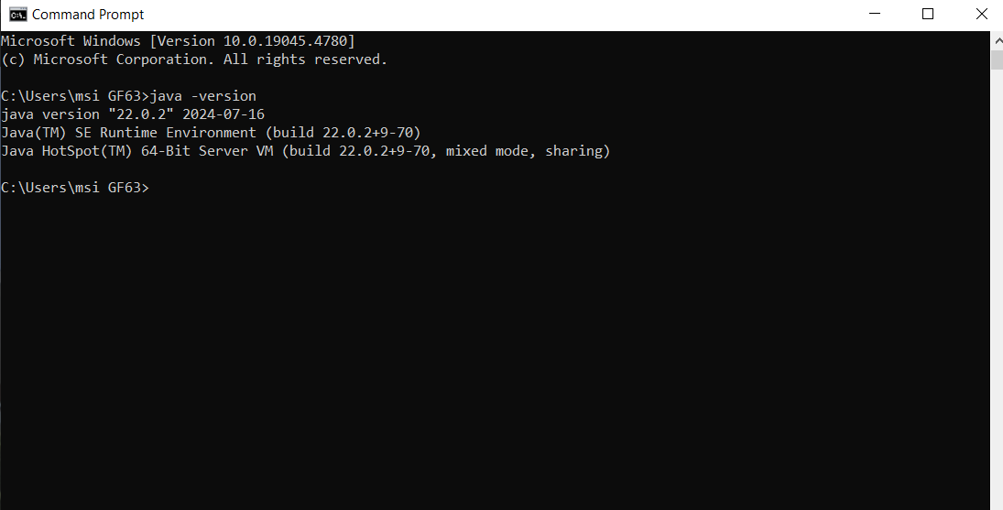

Dalam hal ini, saya tidak mengalami kesulitan. Saya mendapatkan bantuan dari Jupri (Muhammad Haikal Al Jufri) untuk menentukan versi JDK yang akan didownload.

**2. Using Notepad & Command Line Tools**

Dalam hal ini, saya mengalami kebingungan karena di sekeliling saya langsung menuliskan commandnya di VsCode. Ternyata, yang menulis di VsCode digunakan untuk memudahkan untuk mengetik saja.

**3. Using an Integrate Development Environment**

**Permasalahan :** Pada nomor 3 ini, saya mengalami kesulitan karena pertama kali menggunakan NetBeans sehingga tidak familiar dengan fitur-fitur yang ada.

**Solusi :** Setelah mencoba beberapa tombol yang ada, saya mencoba membuka file yang telah saya buat sebelumnya yang bernama Welcome. Lalu saya run programnya. Alhasil, outputnya seperti ini.

**Teman yang membantu :** Muhammad Dzaki Nurhidayat.

**Output :**

**4. Soal Analisis 1**

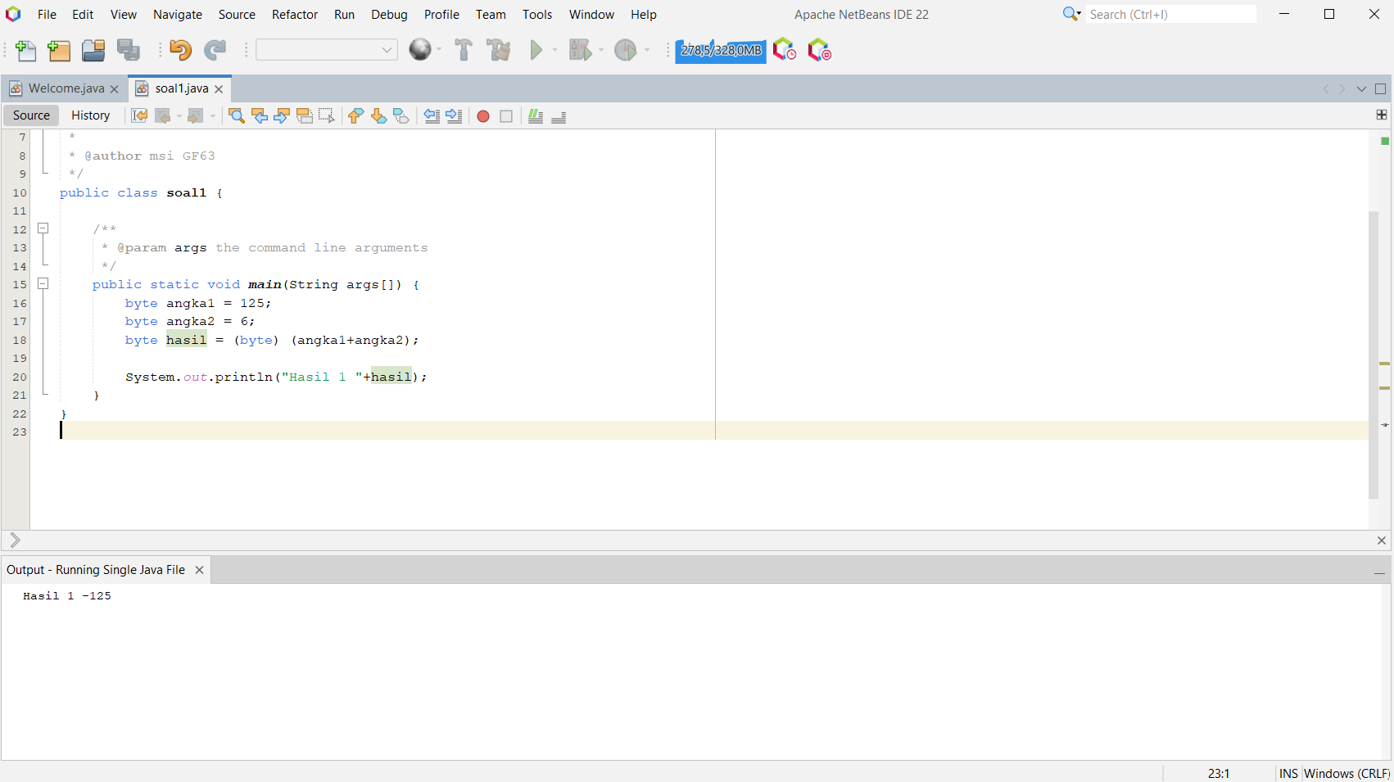

**Permasalahan :** Pada soal ini, saya mengalami kesulitan. Awalnya, nama file yang saya buat adalah latihan1, tetapi saat menuliskan class “soal1” menandakan error. Saya juga masih kebingungan karena kenapa 125 + 6 = -125.

**Solusi :** Setelah mendengarkan Wildan (Muhammad Wildan Gumilang) saat menjelaskan di depan, akhirnya saya paham mengapa 125 + 6 = -125. Jawabannya adalah karena tipe yang dipakai adalah byte. Tipe data byte hanya dapat menampung angka/value dari -128 hingga 127, yang berarti ada 256 angka yang dapat ditampung oleh tipe data byte. Dikarenakan 125 + 6 = 131 yang dimana melebihi angka 127, maka hasil dari 125 + 6 akan dikurangi oleh 256, dan diperolehlah angka -125. Untuk nama class, ternyata nama file dan nama class harus sama, tidak boleh beda.

**Referensi :** [**https://study.com/academy/lesson/java-data-types-byte.html#:~:text=A%20byte%20in%20Java%20is,are%20off%20to%20the%20races.**](https://study.com/academy/lesson/java-data-types-byte.html#:~:text=A%20byte%20in%20Java%20is,are%20off%20to%20the%20races.)

**Output :**

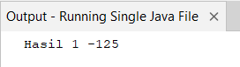

**5. Soal Analisis 2**

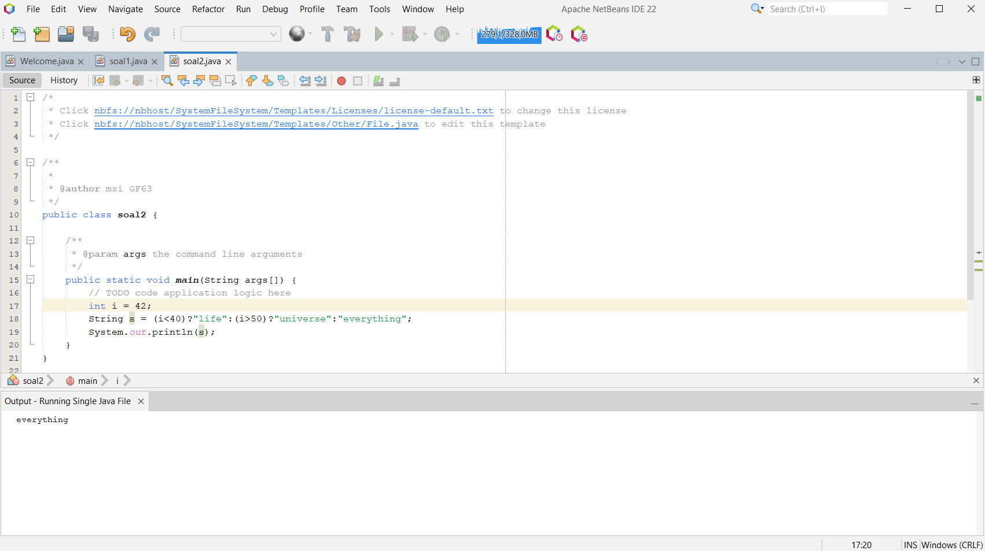

**Permasalahan :** Pada soal ini, saya mengalami kesulitan untuk memahami program tersebut. Kenapa hasil keluarannya everything? Padahal tidak ada if.

**Solusi :** Setelah mendengarkan Restu (Restu Akbar) saat menjelaskan di depan, saya akhirnya paham mengapa hasil keluarannya adalah everything. Ternyata, di dalam Java, condition if..else dapat dituliskan/disingkat dalam bentuk “?”. Jadi, jika ada kondisi yang terpenuhi sebelum tanda “?” maka hasil keluarannya adalah setelah tanda “?”. Di kasus soal ini, karena i nya adalah 42, maka kondisi yang terpenuhi adalah everything.

**Referensi :** [**https://www.w3schools.com/java/java_conditions_shorthand.asp**](https://www.w3schools.com/java/java_conditions_shorthand.asp)

**Output :**

